Занятие
Общая характеристика семейств: лютиковые, крапивные, гвоздичные, гречишные

1 Семейство лютиковые (Ranunculaceae)

Паспорт:
66 (19) родов, 200 (49) видов.
Формула цветка: от* P∞А∞G∞ до * Ca₅Co_{5-∞}A∞G∞
Распространение: умеренных и холодных областях северного и южного полушарий.
Жизненные формы: многолетние травы.
Опыление: насекомыми, редко ветром
Плоды: сборная семянка или сборная листовка.
Семена распространяются: ветром, водой, животными.
Наиболее распространенные рода: Лютик, калужница, водосбор, чистяк, ветреница

Очень широко распространено, но сосредоточено главным образом в умеренных и холодных областях северного и южного, полушарий. Включает около 66 родов и свыше 2000 видов. В Республике Беларусь насчитывается 19 родов и 49 видов. Обычно это многолетние травы с корневищами. Листья чаше всего очередные, пальчато- или перисто-раздельные, редко — цельные. Цветки часто одиночные, средних размеров или крупные, или в малоцветковых дихазиях, извилинах, временами в многоцветковых(кисти, метелки) соцветиях. Околоцветник часто простой, венчиковидный, с окрашенной чашечкой и лепестками, редуцированными или превращенными в нектарники, или двойной, с 3-9 или большим количествам чашелистиков и лепестков, правильный, редко неправильный. Тычинок часто много (неопределенное количество), свободных, прикрепленных к цветоложу; пестиков 2-5 или много, свободных. Завязь верхняя, одногнездная, с одним или многими семязачатками. Плод лютиковых — сборная семянка или сборная листовка, очень редко коробочка или ягода. Семя с маслянистым эндоспермом. Практически для всех представителей семейства характерно наличие в различных частях растений алкалоидов, сердечных гликозидов, флавоноидов. Подавляющее большинство лютиковых - ядовитые растения.

Ход занятия
Задание 1. Изучить систематическое положение представителей семейства лютиковых.
Домен: Эукариоты – Eukaryota
Царство: Растения – Plantae
Отдел: Цветковые – Magnoliophyta
Класс: Двудольные – Magnoliopsida
Порядок: Лютикоцветные – Ranunculales
Семейство: Лютиковые – Ranunculaceae
Виды:
Купальница европейская – Trollus europea
Лютик ползучий – Ranunculus repens
Борец высокий – Aconitum excelsum
Калужница болотная – Caltha palustris
Чистяк весенний – Ficaria verna
Сокирки полевые – Consolida regalis
Ветреница лютичная – Anemonoides ranunculoides
Ветреница дубравная – Anemonoides nemorosa
Водосбор обыкновенный – Aquilegia vulgaris)
Василистник водосборолистный – Thalictrum aquilegiifolium
Печеночница благородная – Hepatica nobilis
Прострел раскрытый – Pulsatilla patens
Чернушка дамасская – Nigella damascene
Адонис весенний – Adonis vernalis
Задание 2. Изучить морфологические особенности представителей семейства Лютиковые на гербарном материале.
Задание 3. Составить формулы и диаграммы цветков представителей семейства, используя рисунки 1-10 и гербарий.
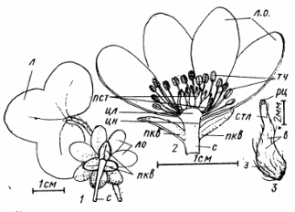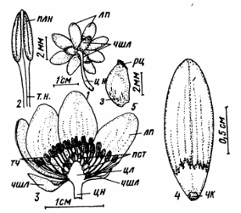
Рисунок 5 – Печеночница благородная: 1 – лист и общий вид цветка снизу, 2 – цветок в продольном разрезе, 3 – пестик, в – волоски, з – завязь, л – лист, л.о. – листочки околоцветника, пкв – покрывало, пст – пестик, рц – рыльце, с – стебель, стл – стилодии, тч – тычинка, цл - цветоложе
Рисунок 6 – Чистяк весенний: 1 – лист и общий вид цветка снизу, 2 – тычинка, 3 – цветок в продольном разрезе, 4 – лепесток, 5 – пестик, з – завязь, лп - лепесток, плн – пыльник, пст – пестик, рц – рыльце, т.н. – тычиночная нить, тч – тычинка, цл – цветоложе, цн – цветоножка, чк – чешуйка, чшл - чашелистик

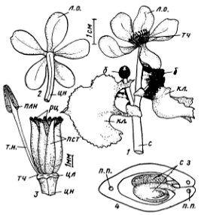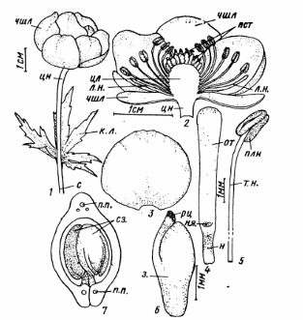
Рисунок 1 – Калужница болотная 1 – общий вид верхней части соцветия, 2 – общий вид цветка снизу, 3 – апокарпный гинецей и тычинка, 4 – поперечный срез завязи, б – бутон, к.л. – кроющий лист, л.. – листочек околоцветника, плн. – пыльник, п.п – проводящий пучок, пст. – пестик, рц – рыльца, с – стебель, сз – семязачитки, т.н. тычиночная нить, тч – тычинка, цв – цветоложе, цн – цветоножка.
Рисунок 2 – Купальница европейская 1 – общий вид цветка, 2 – цветок в продольном разрезе, 3 – чашелистик, 4 – лепесток-нектарник, 5 – тычинка, 6 – пестик, 7 – поперечный срез завязи, з – завязь, к.л. – кроющий лист, л. н. – лепесток-нектарник, н – ноготок, н.я. – нектарная ямка, от – отгиб, плн – пыльник, п.п. – проводящий пучок, пст – пестик, рц – рыльце, с – стебель, сз – семязачаток, т.н. – тычиночная нить, цл – цветоложе, цн – цветоножка, чшл - чашелистик
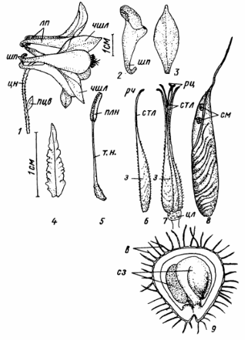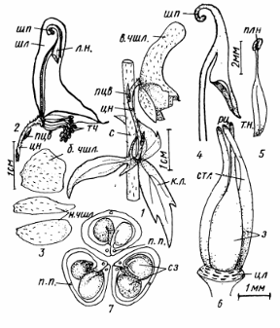
Рисунок 3 – Водосбор обыкновенный: 1 – общий вид цветка, 2 – лепесток, 3 – чашелистик, 4 – стаминодии, 5 – тычинка, 6 – пестик, 7 – гинецей, 8 – вскрывающаяся листовка, 9 – поперечный срез завязи, в – волоски, з – завязь, лп – лепесток, плн – пыльник, пцв – прицветник, рц – рыльце, сз – семязачатки, см – семена, стл – стилодий, т.н. – тычиночная нить, цл – цветоложе, цн – цветоножка, чшл – чашелистик, шп - шпорцы
Рисунок 4 – Борец высокий: 1 – цветок с кроющим листом, 2 – цветок без нижних и боковых чашелистиков, 3 – чашелистики, 4 – лепесток-нектарник, 5 – тычинка, 6 – гинецей, 7 – поперечный срез завязи апокарпного гинецея, б.чшл. – боковой, верхний (в.чшл.) и нижний (н.чшл.) чашелистики, к.л. – кроющий лист, л.н. – лепесток-нектарник, плн – пыльник, п.п. – проводящий пучок, пцв – прицветник, рц – рыльце, с – стебель, сз – семязачатки, стл – стилодий, т.н. – тычиночная нить, цл – цветоложе, цн – цветоножка, шл – шлем, шп – шпорец.

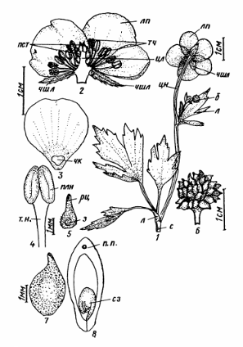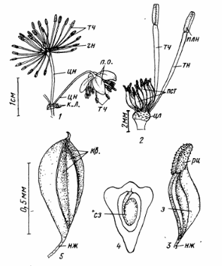
Рисунок 7 – Лютик ползучий: 1 – верхняя часть растения, 2 – цветок в продольном разрезе, 3 – лепесток, 4 – тычинка, 5 – пестик, 6 – гинецей, 7 – плодик, 8 – поперечный срез завязи, б – бутон, з – завязь, л – лист, лп – лепесток, плн – пыльник, п.п – проводящий пучок, пст – пестик, рц – рыльце, с – стебель, сз – семязачаток, т.н. – тычиночная нить, тч – тычинка, цл – цветоложе, цн – цветоножка, чк – чешуйка, чшл - чашелистик
Рисунок 8 – Василистник водосборолистный: 1 – общий вид цветка, 2 – гинецей и тычинки, 3 – пестик, 4 – поперечный срез завязи, 5 – плодик, гн – гинецей, з – завязь, к.в. – крыловидные выросты околоплодника, к.л. – кроющие листья, л.о. – листочки околоцветника, нж – ножка, плн – пыльник, пст – пестик, рц – рыльце, сз – семязачаток, тч – тычинка, цл – цветоложе, цн – цветоножка

Задание 4 Зарисовать двух, из предложенных ниже, представителей семейства, отразив их диагностические признаки (рисунки 9, 10).
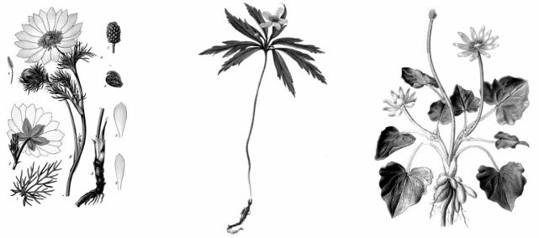
Адонис весенний - Ветреница лютичная – Чистяк весенний - Adonis vernalis Anemone ranunculoides Ficaria verna
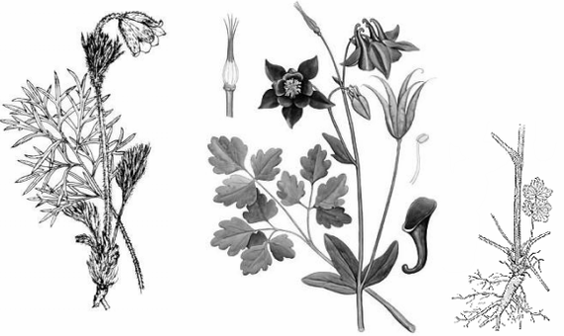
Прострел чернеющий – Водосбор обыкновенный
Pulsatilla nigricans Aquilegia vulgaris

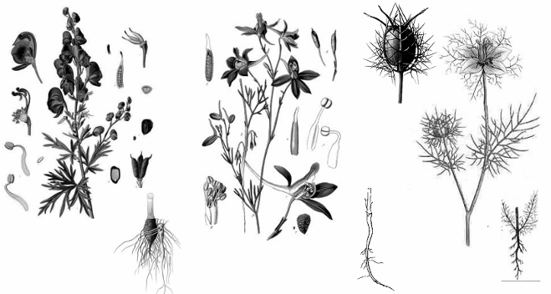 Борец высокий - Сокирки полевые – Чернушка дамасская
Aconitum napellus Consolida regalis Nigella damascene

Задание 5. Задание для самостоятельной работы. Изучить по литературным данным и дополнить характеристику семейства:
Многолетние, реже однолетние (_______________________________ ___________________________________________________), травянистые растения, редко лианы (род _____________________).
Корневая система стержневая или мочковатая, иногда имеются ______________________ (Чистяк весенний, Лютик иллирийский, _______________________________________________________________).
У отдельных представителей есть корневище (Лютик многоцветковый).
Надземный стебель вертикальный, иногда ползучий (______________ ____________________).
Листья в прикорневой розетке (Чистяк весенний, Прострел чернеющий) или очередные (род Лютик), черешковые или сидячие, чаще всего пальчато- (Борец высокий, Лютик многоцветковый), ____________________________ (Лютик иллирийский) или многократно перисто-рассеченные (Прострел раскрытый, Василистник малый) на овальные (Воронец колосистый), клиновидные (Василистник малый), ланцетные (Аконит дубравный) или узколинейные сегменты (Горицвет весенний), редко цельные, яйцевидно-сердцевидные (Чистяк весенний) или линейно-ланцетные (Лютик языколистный).
Край листа чаще __________________, иногда выемчато-городчатый (Чистяк весенний).
Цветки одиночные (Горицвет весенний, Прострел чернеющий) или собраны в __________________ (Аконит дубравный, Сокирки полевые) или метелку (Василистник малый).
Цветки желтые (род Лютик, ____________________), белые (Василистник малый, Воронец колосистый) или синие (_______________________________). Цветки обоеполые, актиноморфные (большинство родов), реже зигоморфные (___________________________, _____________________). Цветоложе обычно выпуклое, расположение частей цветка спиральное (Горицвет весенний), гемициклическое (большинство родов), реже круговое (___________________________). Околоцветник простой, венчиковидный (Прострел чернеющий) или двойной (род Лютик). Число лепестков большое непостоянное (Горицвет весенний), кратно 5 (большинство родов), редуцировано до 2 (_____________________________, _______________________________).
Члены околоцветника свободные, изредка срастаются между собой (Сокирки полевые). Лепестки несут нектарники в основании (род Лютик), без нектарников (Адонис весенний), образуют шпорцы с нектарниками в них (_____________________________________) или полностью преобразованы в нектарники (________________________________). В образовании шпорца могут принимать участие и чашелистики (__________________________). Число тычинок большое, неопределенное. Гинецей апокарпный, очень редко гемисинкарпный (____________________________________). Плодолистиков много, 5 (_______________________________), 3 (__________________________), 1 (_______________________________). Завязь ___________________.
Плод многоорешек (род Лютик, ___________________), пятилистовка (Водосбор обыкновенный), трехлистовка (Аконит дубравный) или однолистовка (Сокирки полевые), очень редко - гемисинкарпная коробочка (___________________________).
Представители семейства встречаются чаще всего во влажных местах: в пойме (Лютик ползучий), дубраве (Аконит дубравный, Воронец колосистый), а также на остепненных склонах и суходолах (Лютик иллирийский), в бору (Василистник малый, Прострел чернеющий). Есть эфемероиды (___________________________________________________, _______________________________, _______________________________).
Лекарственные (___________________________), декоративные (Чернушка дамасская, ___________________________) и сорные (Сокирки полевые) растения. Есть редкие, охраняемые растения (_______________
_________________________________________________________________).

Задание 6 Определить растения из гербария. Результаты занести в таблицу.

 | Морфологические особенности растения | Цветки актиноморфные |  | Цветки зигоморфные
 | Морфологические особенности растения | Околоцветник
 | Морфологические особенности растения | простой | двойной | простой | двойной
Растения с видоизмененными стеблевыми листьями или генеративные побеги без листьев | 1. Листья покрывала сросшиеся, отодвинуты от цветка, не похожи на прикорневые листья
 | 2. Листья покрывала не сросшиеся, похожи на прикорневые листья. Отодвинуты от цветка по три. Прикорневые листья могут отсутствовать
 | 3. Стеблевые листья придвинуты к самому основанию цветка, образуя как бы чашечку
 | 4. Цветочная стрелка с розеткой прикорневых листьев
Растения с олиственными генеративными побегами | 5. Прямостоячие стебли с очередным листорасположением
Растения с олиственными генеративными побегами | 6. Прямостоячие стебли с супротивным расположением
Растения с олиственными генеративными побегами | 7. Лазящие стебли с супротивным или очередным листорасположением

Задание 7. В электронной базе сосудистых растений Гомельской области выбрать изображения представителей семейства лютиковые.
Задание 8. Сделать вывод о тенденциях эволюции цветка в семействе.
________________________________________________________________________________________________________________________________________________________________________________________________________________________________________________________________________
2. Семейство крапивные (Urticaceae)

Паспорт:
60 (1) родов, 1000 (5) видов.
Формула цветка: ♀* P₂₊₂А₂₊₂ ♂ * P₂₊₂G₍₂₎
Распространение: преимущественно тропические и субтропические области, но часть видов встречается в умеренной зоне (в основном по рудеральным местообитаниям).
Жизненные формы: травы, древесные растения
Опыление: ветром, насекомыми, возможен апомиксис
Плоды: ореховидные, распространяется животными.
Наиболее распространенные рода: Urtica
Культурные растения: Boebmeria, Pilea

Задание 1. Изучить систематическое положение представителей семейства крапивных.
Домен: Эукариоты – Eukaryota
Царство: Растения – Plantae
Отдел: Цветковые – Magnoliophyta
Класс: Двудольные – Magnoliopsida
Порядок: Розоцветные – Rosales
Семейство: Крапивные – Urticaceae
Род: Крапива – Urtica
Вид: Крапива двудомная – Urtica dioica L.
Задание 2. Изучить морфологические особенности представителей семейства крапивные на гербарном материале.
Задание 3. Сделать рисунок, отразив диагностические признаки крапивы двудомной.
Задание 4. Составить формулу и диаграмму цветков крапивы двудомной (рис. 1)

Рисунок 1 – Строение цветков крапивы двудомной (2 – мужской цветок, 3 – женский цветок)

Задание 5. Задание для самостоятельной работы. Изучить по литературным данным и составить характеристику семейства крапивные по следующему плану:
- Видовое разнообразие.
- Географическое распространение.
- Жизненные формы.
- Особенности вегетативных органов.
- Особенности генеративных органов.
- Соцветие
- Цветок:
  - тип симметрии
  - околоцветник;
  - чашечка;
  - венчик;
  - андроцей;
  - гинецей.
- Формула цветка:
- Тип опыления
- Плод
- Представители.
- Практическое значение
3. Семейство гвоздичные (Caryophyllaceae)

Паспорт:
Родов – 80 (20), видов – 2000 (52).
Цветок - *K ₅C₅ A ₅₊₅ G₍₅₋₂₎
Распространение - от тундр до пустынь, но чаще в умеренных областях северного полушария, в особенности в Cредиземноморье, Западной и Средней Азии
Жизненная форма - однолетние и многолетние травы, реже кустарники
Опыление - насекомыми, реже самоопыление
Плоды - коробочки. Семена распространяются в основном ветром и муравьями
Важнейшие роды - Cerastium, Coronaria, Dianthus, Lychnis, Melandrium, Saponaria, Silene, Stellaria, Viscaria
Культурные растения – Dianthus

Задание 1. Изучить систематическое положение представителей семейства гвоздичных:
Домен: Эукариоты – Eukaryota
Царство: Растения – Plantae
Отдел: Цветковые – Magnoliophyta
Класс: Двудольные – Magnoliopsida
Порядок: Гвоздичноцветные – Caryophyllales
Семейство: Гвоздичные – Caryophyllaceae
Виды:
Звездчатка средняя – Stellaria media
Смолевка поникшая – Silene nutans
Гвоздика Фишера – Dianthus fischeri
Звездчатка дубравная – Stellaria nemorum
Ясколка полевая – Stellaria media
Грыжник голый – Herniaria glabra
Дивала однолетняя – Scleranthus annuus
Смолка обыкновенная – Steris viscaria
Мшанка лежачая - Sagina procumbens
Горицвет кукушкин – Coronaria flos-cuculi
Задание 2. Изучить морфологические особенности представителей семейства Гвоздичные на гербарном материале.
Задание 3. Составить формулы и диаграммы цветков представителей семейства Гвоздичные, используя рисунки 1- 4 и гербарий.
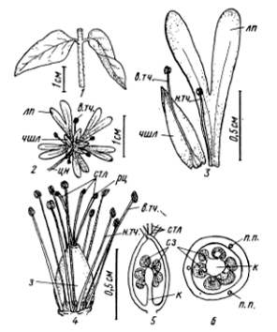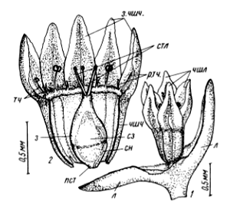
Рисунок 1 – Звездчатка дубравная: 1 – стебель с листьями, 2 – цветок снизу, 3 – чашелистик и липесток с тычинками наружного и внутреннего кругов, 4 – андроцей и гинецей, 5 – продольный срез завязи, 6 – поперечный срез завязи; в.тч. – тычинка внутреннего круга, з – завязь, к – колонка, лп – лепесток, н.тч. – тычинка наружного круга, п.п. – проводящий пучок, рц – рыльце, сз – семязачатки, стл – стилодии, цн – цветоножка, чшл - чашелистик

Рисунок 2 – Дивала однолетняя: 1 – общий вид цветка, 2 – развернутый цветок; з – завязь, з.чшч. – зубцы чашечки, л – лист, пст – пестик, р.тч. – редуцированные тычинки, сз – семязачаток, сн – семяножка, стл – стилодии, тч – тычинки, чшч – чашечка

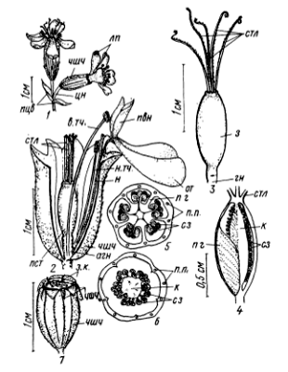
Рисунок 3 – Смолка обыкновенная: 1 – общий вид цветков, 2 – элементы цветка, 3 – пестик, 4 – продольный срез завязи, 5-6 – поперечные срезы завязи в нижней (5) и верхней (6) ее частях, 7 – вскрывшаяся коробочка, окруженная чашечкой; агн – андрогинофор, в.тч. – тычинки внутреннего круга, гн – гинофор, з – завязь, з.к. – зубцы коробочки, з.чшч. – зубцы чашечки, к – колонка, лп – лепестки, н – ноготок, н.тч. – тычинки наружного круга, от – отгиб, пвн – привенчик, пг –перегородка между гнездами завязи, п.п – проводящий пучки, пст – пестик, пцв – прицветник, сз – семязачатки, стл – стилодии, цн – цветоножка, чшч – чашечка
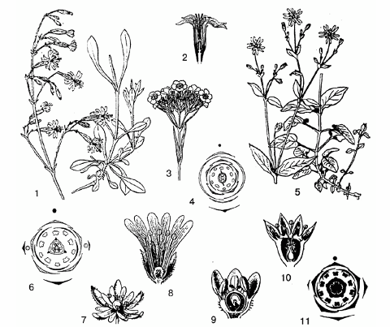
Рисунок 4 - Гвоздичные. Смолевка поникшая (Silene nutans): 1 - внешний вид; 2 - разрез через цветок. Гвоздика Фишера (Dianthus fischeri): 3 - внешний вид; 4 - диаграмма. Звездчатка дубравная (Stellaria nemorum): 5 - внешний вид; 6 - диаграмма цветка. Мокрица (Stellaria media): 7 - разрез через цветок. Ясколка полевая (Cerastium arvense): 8 - разрез через цветок. Грыжник голый (Herniaria glabra): 9 - разрез через цветок. Дивала однолетняя (Scleranthus annuus): 10 - разрез через цветок. Смолка (Steris viscaria): 11 - диаграмма цветка

Задание 4. Сделать рисунок, отразив диагностические признаки представителя – горицвет кукушкин.

Задание 5. Задание для самостоятельной работы. Изучить по литературным данным и дополнить характеристику семейства Гвоздичные:
Видовое разнообразие. Семейство насчитывает 2000 видов из 80 родов. На территории Белоруссии – ____ видов из ___ родов.
Географическое распространение. Распространены по всему миру, наибольшее разнообразие характерно для ______________________________
__________________________________________________________________.
Жизненные формы. Преобладают ___________- и ______________ травянистые растения, реже встречаются ______________________ (представитель).
Особенности вегетативных органов. Листья у большинства представителей ___________________, цельные, часто узкие (линейные, линейно-ланцентные), в большинстве ______________________, с прилистниками (представители родов) или без них.
Особенности генеративных органов. Соцветие – ___________________.
Цветки:
1) актиноморфные, обоеполые;
2) околоцветник _________________, _______________________;
3) чашечка из пяти, редко из 4 (_____________________) свободных чашелистиков или сросшихся (___________________________________);
4) венчик – из пяти свободных лепестков, для которых характерен длинный ноготок. У некоторых родов (звездчатка - Stellaria, мягковолосник - Myosoton, ясколка - Cerastium) лепестки глубоковыемчатые или двураздельные; у некоторых ветроопыляемых представителей – лепестки
__________________________________________________________ (дивала).
5) андроцей – из ____ тычинок, расположенных в ____ кругах по ____; тычинки наружного круга противостоят лепесткам, обычно длиннее внутренних
6) гинецей – _____________________, редко – лизикарпный (__________________________) с центрально-краевой плацентацией, из 2-5 сросшихся плодолистиков, завязь ________________. Верхние части плодолистиков образуют стилодии.
Формула цветка: *Ca₅Co₅A₅₊₅G₍₂₋₅₎.
Цветки обычно ____________________, опыление перекрёстное (изредка – самоопыление). У некоторых видов семейства можно наблюдать гинодиэцию (______________________________), или женскую двудомность. В этом случае на одних особях находятся сравнительно крупные обоеполые цветки, а на других – мелкие женские.
Плод - _____________, редко лизикарпный орешек (представитель). У волдырника - _______________________________________________. Семена без эндосперма, с периспермом, распространяются ветром или муравьями.
Представители. В лесах из представителей гвоздичных наиболее обычны ___________________________________________________________
__________________________________________________________________; на лугах распространены ____________________________________________
____________________________________________________________________________________________________________________________________. Много среди представителей семейства сорных видов: ___________________
____________________________________________________________________________________________________________________________________. В культуре широко распространены ___________________________________
__________________________________________________________________.
В Красную книгу Республики Беларусь занесены: ___________________
______________________________________________________________________________________________________________________________________________________________________________________________________.
Задание 6 Задание для самостоятельной работы. На основании приведенного ниже описания составьте сравнительную таблицу подсемейств Гвоздичных.
Таблица
Отличительные  признаки | смолевковые | мокричные | парониховые
Лист
Цветок
Плод
Представители

Для подсемейства смолевковые Silenoideae характерны сростнолистная чашечка и тенденция к образованию антофора - удлиненного участка цветоложа между чашечкой и венчиком. Плод - коробочка. Листья без прилистников. Ноготки лепестков часто с крыловидными выростами, а отгиб - с придатками в основании. Наиболее известны роды смолевка (Silene), зорька (Lychnis), мыльнянка (Saponaria). Корневища и корни представителей двух последних родов часто содержат много мылящих веществ - сапонинов. Для обширного рода гвоздика (Dianthus) характерны сближенные с цветком прицветники. Многие виды дали начало культурным сортам с яркими и крупными цветками. Цветки видов рода качим (Gypsophila) мелкие, собранные в сильно разветвленные соцветия. У пустынных и степных видов шаровидная надземная часть растения обрывается ветром по времени созревания плодов и, перекатываясь, распространяет семена. Интересен куколь обыкновенный (Agrostemma githago), встречающийся исключительно как полевой сорняк, в последнее время исчезающий.
В подсемействе мокричные Alsinoideae чашелистики свободные, встречаются виды с односеменными невскрывающимися плодами. Наиболее известны виды родов звездчатка (Stellaria) и ясколка (Cerastium), приспособившиеся к очень разнообразным местообитаниям, нередко имеющие широкую экологическую амплитуду, становящиеся сорняками. Очень мелкие представители рода мшанка (Sagina) часто имеют редуцированный венчик, который полностью исчезает в роде дивала (Scleranthus).
Для последнего подсемейства парониховые Paronychioideae в типе характерны безлепестные цветки, невскрывающиеся односеменные плоды, заключенные в чашевидный гипантий, часто прилистники. В отечественной флоре встречаются виды родов грыжник (Herniaria) и паронихия (Paronychia).
Задание 7 В электронной базе сосудистых растений Гомельской области выбрать изображения представителей семейства гвоздичные.
4 Семейство гречиховые (Polygonaceae)
Паспорт:
Родов – 30 (8), видов – 800 (36).
Цветок - *P₆₋₃ A ₉₋₆ G ₍₃₎
Pacnpocтpaнeниe – по всему миру, но основное разнообразие - в северной части Евразии
Жизненная форма - многолетние и однолетние травы, реже деревья, кустарники и лианы
Опыление - насекомыми, ветром
Плоды - орешки, часто крылатые. Распространяются ветром, реже водой и животными (прилипают к ногам)
Важнейшие роды - Polygonum, Rumex
Культурные растения - Fagopyrum, Rheum

Задание 1. Изучить систематическое положение представителей семейства гречиховых.
Домен: Эукариоты – Eukaryota
Царство: Растения – Plantae
Отдел: Цветковые – Magnoliophyta
Класс: Двудольные – Magnoliopsida
Порядок: Гвоздичноцветные – Caryophyllales
Семейство: Гречиховые – Polygonaceae
Виды:
Спорыш птичий – Polygonum aviculare
Щавель воробьиный (малый) – Rumex acetosella
Щавель кислый – Rumex acetosa
Змеевик большой (горец змеиный) – Bistorta officinalis
Горец пятнистый – Persicaria maculata
Гречишка вьюнковая – Fallopia convolvulus
Задание 2. Изучить морфологические особенности представителей семейства Гречиховые на гербарном материале.
Задание 3. Составить формулы и диаграммы цветков представителей семейства (рис. 1)
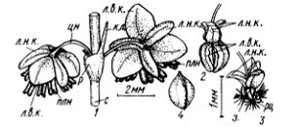
Рисунок 1 – Щавель малый: 1 – общий вид тычиночных цветков, 2 – пестичный цветок, 3 – пестичный цветок без листочков внеутреннего круга околоцветника, 4 – плод; з – завязь, к.л. – кроющий лист, л.в.к. – листочек внутреннего и наружного (л.н.к.) кругов околоцветника, плн – пыльник, р- раструб, рц – рыльце, с – стебель, цн - цветоножка
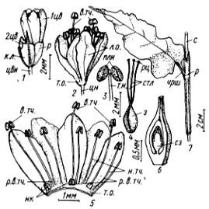
Рисунок 2 – Горец змеиный: 1 – общий вид монохазия, 2 – общий вид цветка, 3 – тычинка, 4 – пестик, 5 – развернутый околоцветник с тычинками, 6 – продольный разрез завязи, 7 – лист; в.тч. – тычинки внутреннего круга, з – завязь, к.л. – кроющий лист, л.о. – листочки околоцветника, нк – нектарник, н.тч. – тычинки наружного круга, плн – пыльник, р – раструб, р.в.тч. – тычинки, возникающие при расщеплении тычинок внутреннего круга, рц – рыльце, с – стебель, сз – семязачаток, стл – стилодий, т.н. – тычиночная нить, т.о. – трубка околоцветника, цв – цветки первого (1 цв) и второго (2 цв) порядков, цвн – цветонос, цн – цветоножка, чрш - черешок

Задание 4. Сделать рисунок одного из представителей семейства гречиховые, отразив его диагностические признаки.
Задание 5. Задание для самостоятельной работы. Изучить по литературным данным и составить характеристику семейства гречиховые по следующему плану:
- Видовое разнообразие.
- Географическое распространение.
- Жизненные формы.
- Особенности вегетативных органов.
- Особенности генеративных органов.
- Соцветие
- Цветок:
  - тип симметрии
  - околоцветник;
  - чашечка;
  - венчик;
  - андроцей;
  - гинецей.

